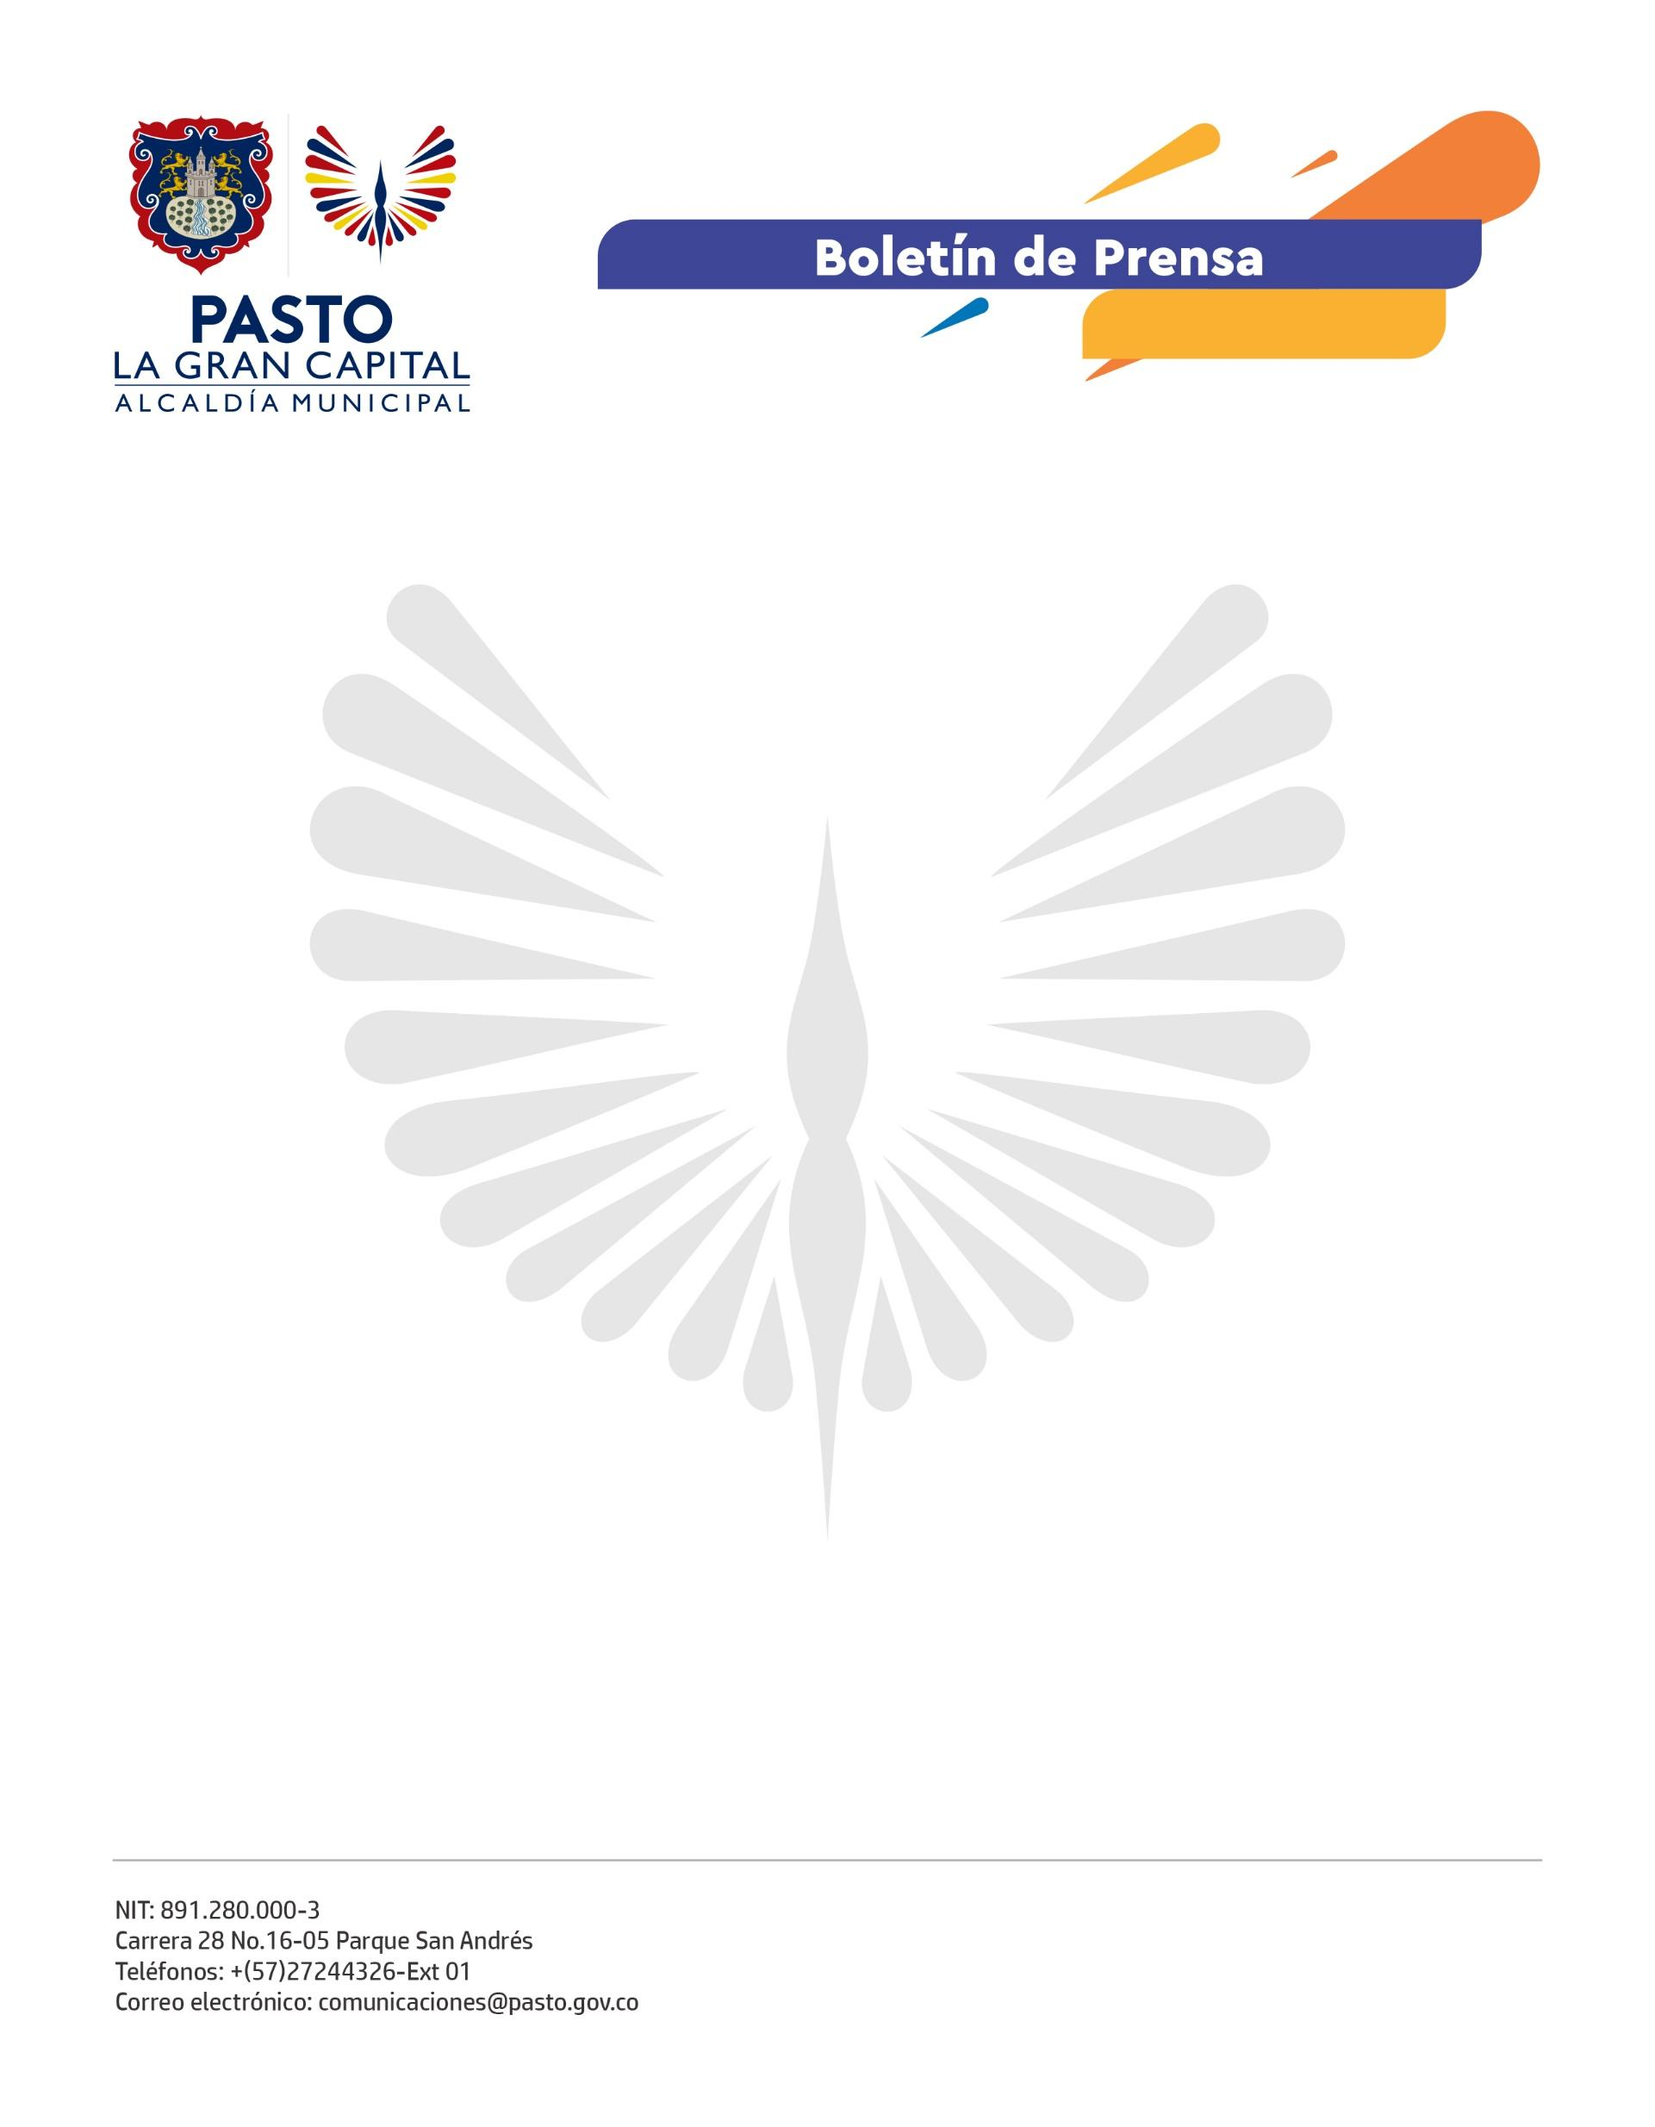
No. 324
26 de mayo de 2022

ALCALDÍA DE PASTO REALIZA SEMILLERO DE EMPRENDIMIENTO DIGITAL CON MÁS DE 60 JÓVENES DEL MUNICIPIO

La Alcaldía de Pasto, a través de la Dirección Administrativa de Juventud, impulsa proyectos para que los jóvenes de la ciudad puedan innovar en sus planes de vida y en la promoción de sus emprendimientos, desde capacitaciones que involucran a este grupo de la ciudadanía.

“De acuerdo con la coyuntura que vivimos desde hace unos años por el tema de pandemia y la importancia que tienen las tecnologías, las aplicaciones y el uso de internet, realizamos este primer acercamiento con otras instituciones, como iNNpulsa Colombia y la Universidad Uniminuto, cuyo objetivo principal es dar las herramientas que mencionamos, de una manera práctica y enfocada a un semillero digital”, comentó la directora administrativa de Juventud, Diana América Ortega Vallejo.

Una de las apuestas del Alcalde Germán Chamorro de la Rosa es generar espacios que promuevan el empoderamiento de la juventud en los procesos sociales y económicos, desde las oportunidades que el mundo actual brinda; por esta razón, se realiza con más de 60 jóvenes el Semillero de Emprendimiento Digital, que da herramientas para posicionar las ideas de este sector social.

Estos escenarios de capacitación permiten la interacción de jóvenes entre los 14 y los 28 años quienes, desde ya, aprenden estos procesos para su vida, según reconoció una de las asistentes, Ángela Sofía Hernández Caicedo: “Ha sido muy interesante porque todas las herramientas que a uno le brindan dan un aprendizaje, nos impulsan y motivan; tener conocimientos y bases fundamentadas nos da seguridad y apropiación de lo que somos para poderlas efectuar conforme pasa nuestra vida, es genial porque estamos más seguros gracias a estos talleres de formación.”

Desde la Administración Municipal se continúa con programas enfocados a la población joven de Pasto para proyectar sus sueños, su vida e incluso su imaginario de ciudad como un espacio de inclusión generacional.

